Portal Virtual do Cerrado

Portal Virtual do Cerrado Versão 1.0

Manter Espécimes - Release 1.0

Cadastro de espécime

Versão do Documento: 1.0

Histórico de Revisão

|  |  |  |  |
| --- | --- | --- | --- |
| **Data** | **Versão do Documento** | **Descrição** | **Autor** |
| 03/05/2011 | 1.0 | Documento de caso de uso do cadastro de espécime | Cally de Souza Afiune |
|  |  |  |  |
|  |  |  |  |

Sumário

1.Introdução 4

2.Tela 4

3.Funcionalidade dos botões e/ou ícones 5

4.Fluxo de Navegação 5

5.Diagrama de Atividades 6

**5.1.Cadastro........................................................................................................................................6**

**5.2.Exclusão.........................................................................................................................................7**

**5.3.Alteração.......................................................................................................................................8**

6.Descrição do Caso de Uso 9

**6.1.Cadastro........................................................................................................................................9**

**6.2.Exclusão.......................................................................................................................................10**

**6.3.Alteração.....................................................................................................................................11**

7.Assinaturas 12

Portal Virtual do Cerrado

Cadastro de espécies

# Introdução

Este caso de uso define a aba de coleta da janela principal de espécime, módulo “Manter espécimes”.

# Tela

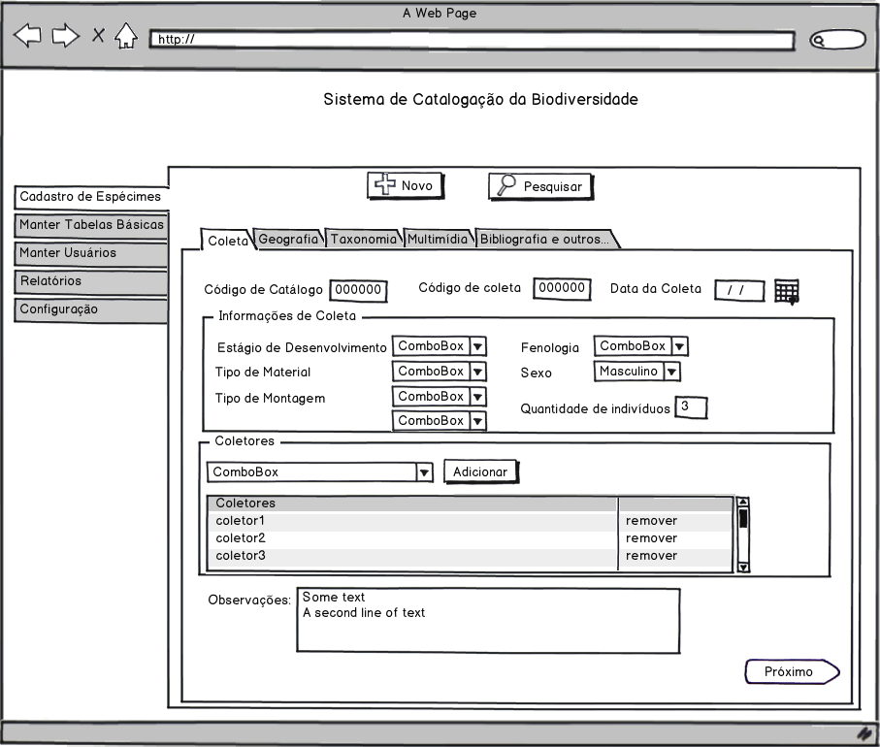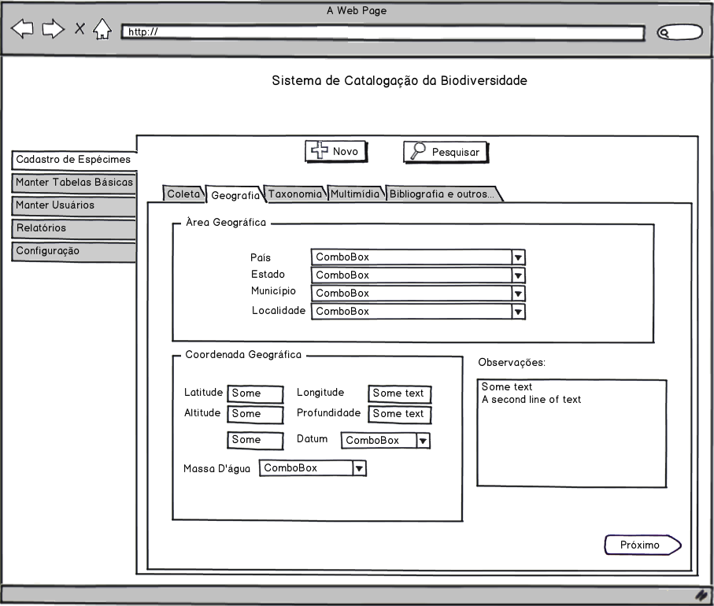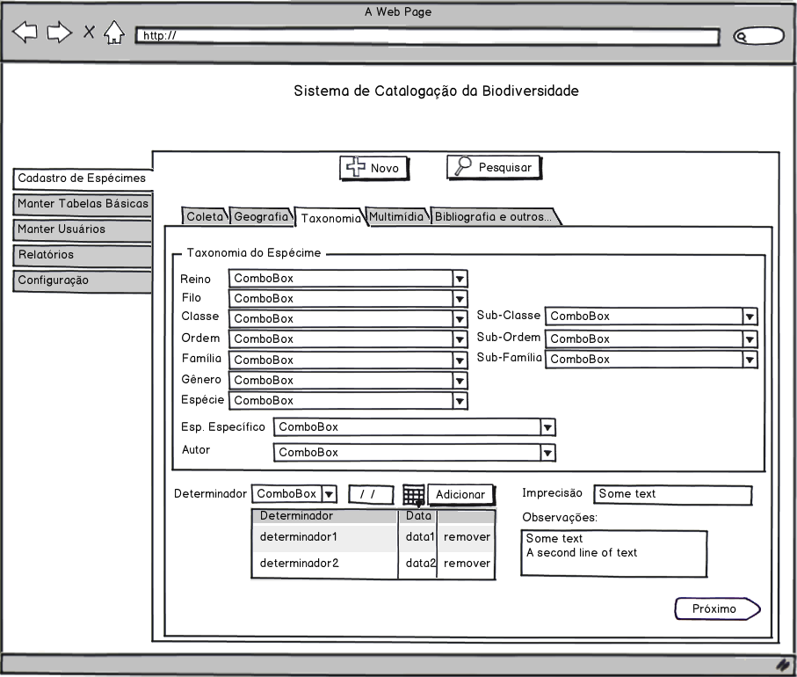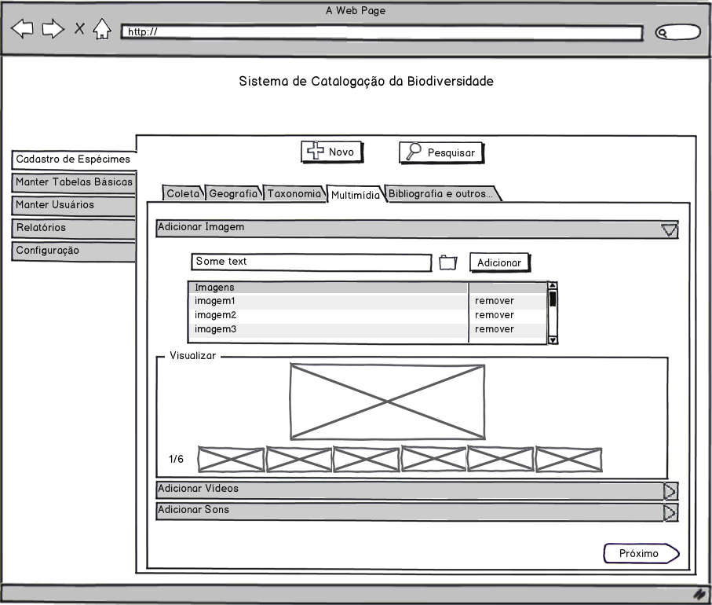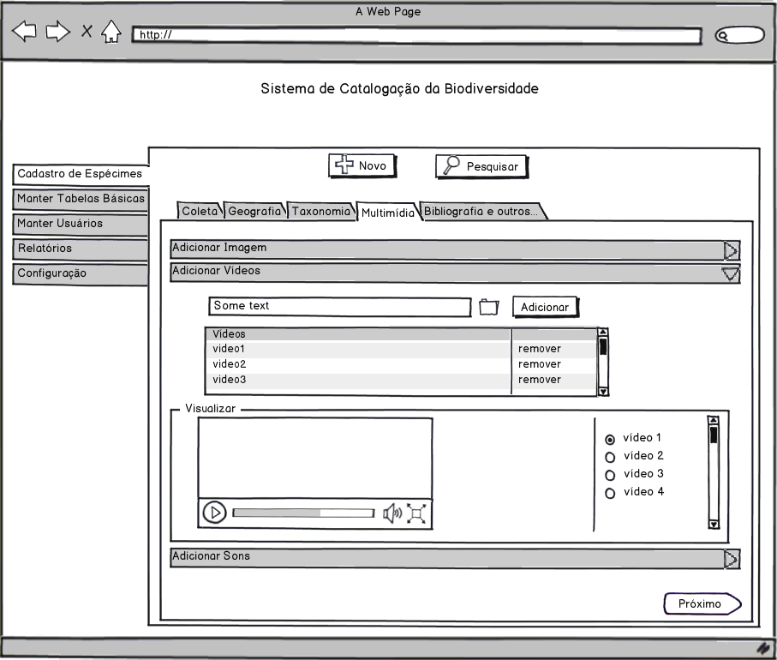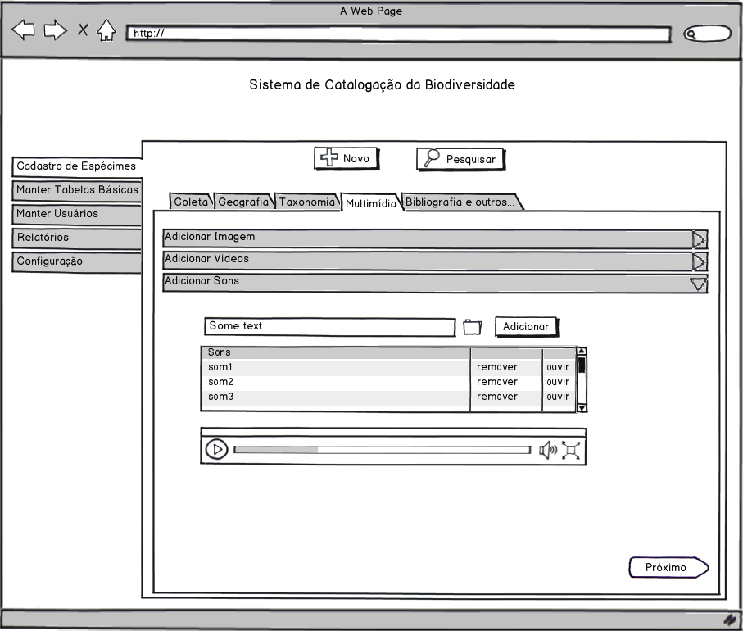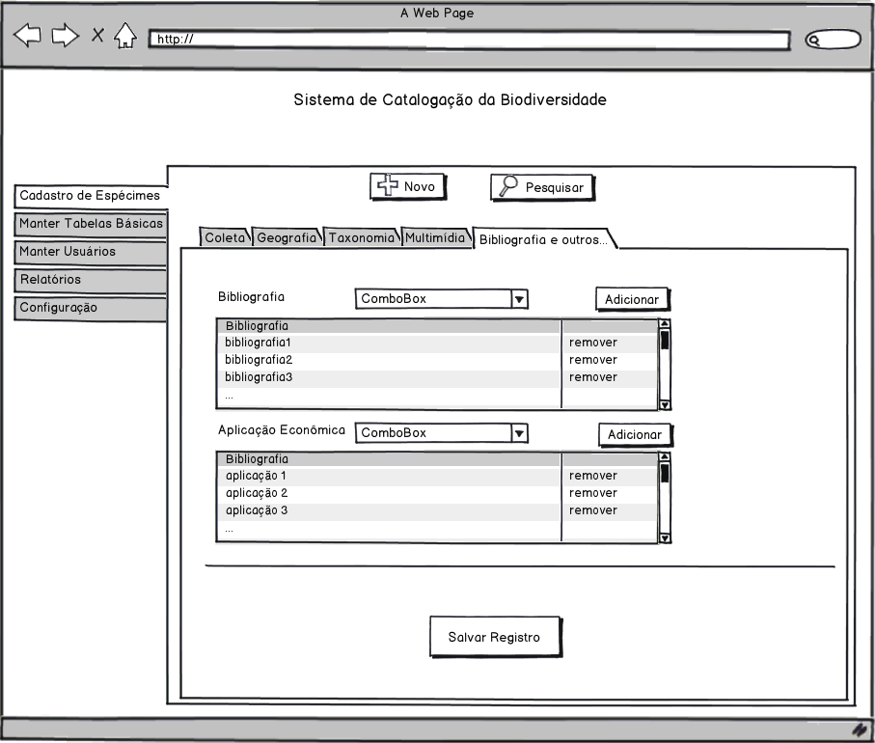

# Funcionalidade dos botões e/ou ícones

* **Botão "Novo”:** Abre um novo registro para o cadastro de uma espécie;
* **Botão “Adicionar”** Adiciona item na tabela para o cadastro no registro;
* **Ícone “Remover”** Remove um item da tabela;
* **Ícone em forma de “Pasta”** Procura um arquivo em seu diretório para adicionar no registro;
* **Botão “Próximo”** Passa para a próxima aba do registro
* **Botão “Salvar Registro”** Salva ou atualiza o Registro atual. .

# Fluxo de Navegação

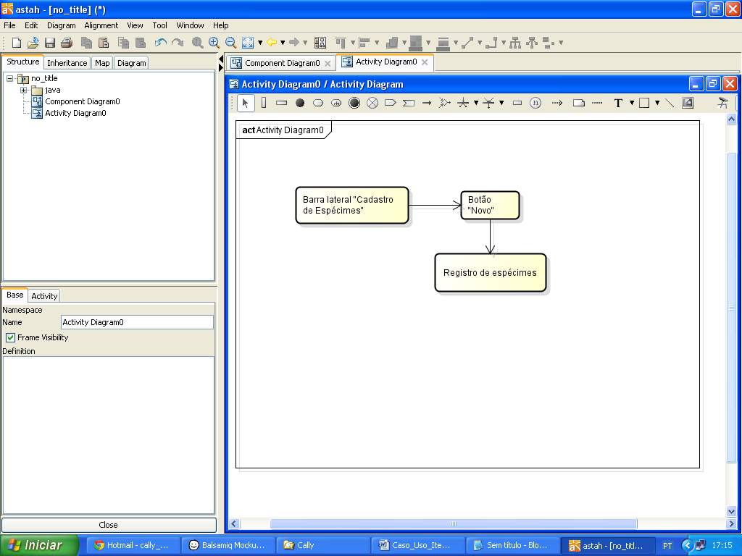

# 5. Diagrama de Atividades

**5.1. Cadastro**

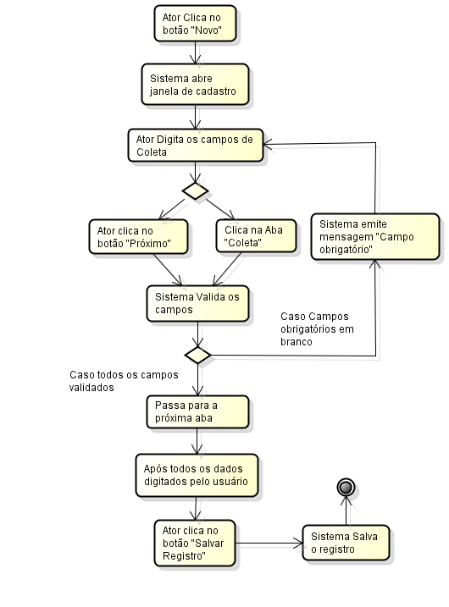

# Descrição do Caso de Uso

**6.1. Cadastro**

|  |  |  |
| --- | --- | --- |
| **1.0** | | Cadastro de Espécime |
| **Descrição:** | | Caso de uso cadastro de espécime |
| **Pré-Condição:** | | O usuário deverá estar logado no sistema |
| **Pós-Condição:** | | Campos devidamente validados para a ação “salvar Registro”. |
| **Atores:** | | Usuário com tal nível de permissão. |
| **Ativação:** | | Clicar no Botão “Novo” |
| Fluxo Principal | | |
| **Nº.** | **Ação** | |
| 1 | Ator clica no Botão “Novo” | |
| 2 | Sistema abre a aba “Coleta” do cadastro de espécime. | |
| 3 | Ator digita os itens do registro | |
| 4 | Ator clica no botão “Próximo” | |
| 5 | Sistema valida os campos | |
| 6 | Ator preenche todos os campos obrigatórios (no mínimo). | |
| 7 | Clica no botão “Salvar Registro” (Vide Exceção E1) | |
| 8 | Sistema insere registro no banco. | |
| Fluxos Alternativos | | |
| Fluxo Alternativo 1 – Inclusão de itens não cadastrados: | | |
| 3.1 | Ao sair de algum combo editável, sistema verifica se o item ainda não foi cadastrado no sistema | |
| 3.2 | Caso o item não tenha sido cadastrado, abre uma janela com a pergunta “Deseja cadastrar este item?” com “sim” ou “não” | |
| 3.3 | Ator clica na opção “sim” | |
| 3.4 | Sistema cadastra o item no domínio no banco e inclui no combo | |
| 3.5 | Volta para o próximo campo a ser digitado | |
| Fluxo Alternativo 2 – Inclusão de itens multimídia: | | |
| 3.1 | Ator clica na aba de multimídia desejada | |
| 3.2 | Ator clica no ícone em forma de “pasta” | |
| 3.3 | Ator busca no diretório o arquivo desejado | |
| 3.4 | Ator clica no botão “Abrir” | |
| 3.5 | Sistema seleciona o diretório | |
| 3.6 | Ator clica na opção Adicionar | |
| 3.7 | Sistema insere na tabela e no campo de visualização | |
| Fluxo de Exceção | | |
| E1 | Sistema envia mensagem “Falha ao se conectar com o banco”. | |
| Requisitos | | |
| R1 | Deverá garantir que ao passar para a próxima aba do registro, todos os campos tenham sido validados e caso haja campos errados ou campos obrigatórios em branco, emitir mensagens de “Campo obrigatório”. | |
| Referências | | |
| RF1 | Consulte o próximo caso de uso no documento “Cadastro de espécime.docx” | |

# 7. Assinaturas

Os abaixo assinados estão de acordo com o conteúdo do documento “Especificação de Caso de Uso”, do Sistema Portal Virtual do Cerrado/ Sistema de Catalogação da Biodiversidade, versão 1.0, Módulo Cadastro de tabelas básicas, release 1.0 .

|  |  |
| --- | --- |
| Data: ___/___/_____ | Data: ___/___/_____ |
| ***Nome Completo***  Cargo  Sigla da Superintendência | ***Nome Completo***  Cargo  Sigla da Superintendência |

|  |  |
| --- | --- |
| Data: ___/___/_____ | Data: ___/___/_____ |
| ***Nome Completo***  Cargo  Sigla da Superintendência | ***Nome Completo***  Cargo  Sigla da Superintendência |